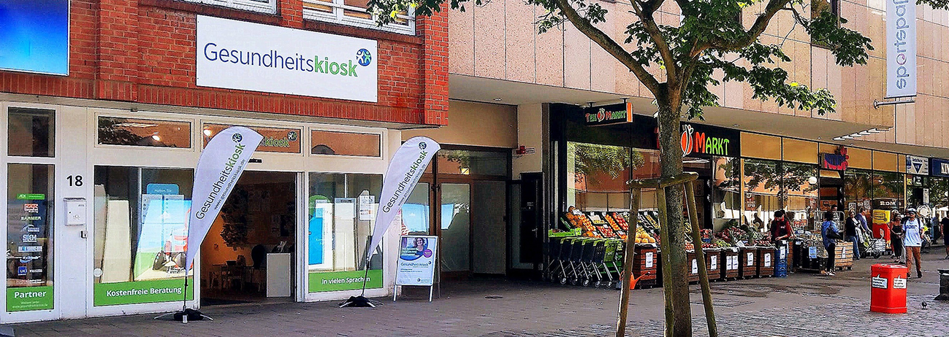

Gesundheit für Billstedt/Horn UG (haftungsbeschränkt)
Die Gesundheit für Billstedt/Horn UG wurde 2016 gegründet. Ihr Ziel ist, in zwei sozial stark benachteiligten Stadtteilen Hamburgs – Billstedt und Horn – ein innovatives, patientenorientiertes und sektorenübergreifendes Gesundheitsnetzwerk aufzubauen. Es gilt als Leuchtturmprojekt und soll langfristig auch in anderen Regionen Deutschlands umgesetzt werden.

Zur Verstärkung unseres Teams in Hamburg suchen wir ab sofort eine

Hebamme/Studentische Aushilfe (m/w/d)

Deine Aufgaben:
- Beratung von Müttern in Themen wie Rückbildung und Ernährung, sowie Anleitung von Müttern mit Babys.
Dein Profil:
- Du bist eine erfahrene Hebamme
- Konzeptionelles, selbstständiges und eigenverantwortliches Arbeiten
- Planvolles und strukturiertes Arbeiten
- Du kannst liebevoll mit Babys umgehen
Wir bieten Dir:
- Ein befristetes Arbeitsverhältnis in einem wachsenden Unternehmen mit interessanter Entwicklungsperspektive
- Mitgestaltung eines innovativen Unternehmens in einem multikulturellen Stadtteil Hamburgs
- Eine attraktive Vergütung in Höhe von 20 € pro Stunde
- Spannende Aufgabe in einem interdisziplinären Team, das professionell und engagiert ein innovatives Konzept der Gesundheitsversorgung aufbaut
- Raum für Kreativität und neue Ideen
- Flache Hierarchien und eine direkte Kommunikation

Wenn Du an dieser Aufgabe interessiert bist, bewirb Dich bitte mit vollständigen Unterlagen und unter Angabe des frühestmöglichen Eintrittstermins per Mail an bewerbung@gesundheit-bh.de. Deine Ansprechpartnerin ist Frau Andrea Husmann.
Gesundheit für Billstedt/Horn UG (haftungsbeschränkt), Möllner Landstraße 31, 22111 Hamburg
www.gesundheit-bh.de

